附件1
快检车配置和改装

一、车型选择
用奥德赛为基础改装的“简便快捷型”快检车，可持C1驾照驾驶，搭载快检产品，并设置实验操作台。

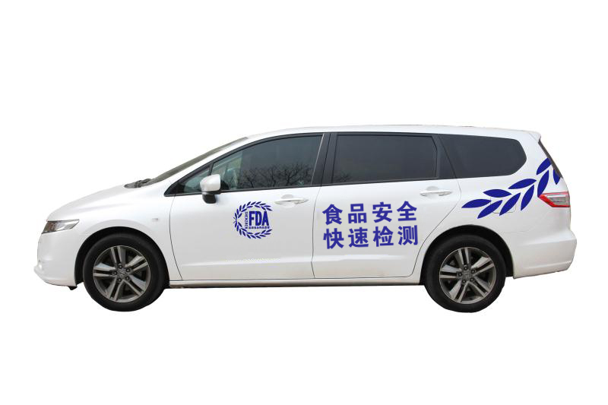

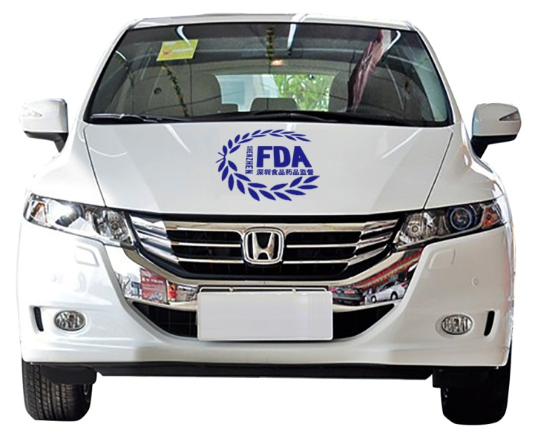

二、车辆外观
车辆的外观底色为“白色”或“银色”；车体左右两侧喷涂“深圳食品药品监督”标识、“食品安全快速检测”字样及花纹；车头盖喷涂“深圳食品药品监督”标识；标识和字样为“公安蓝色”，字体采用文鼎大黑体。外观要求参考上图。

三、改装方案
针对快检车工作特征，共形成2种改装方案供参考，实际改装方案需要改装厂根据车型、装备的快检产品等进行调整。

方案1 奥德赛车型
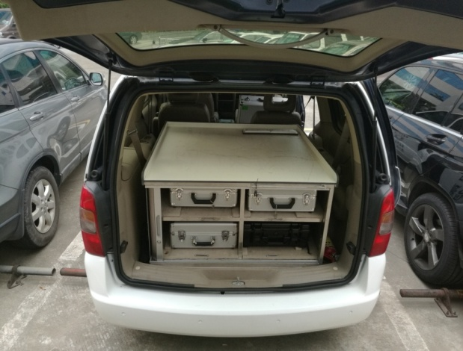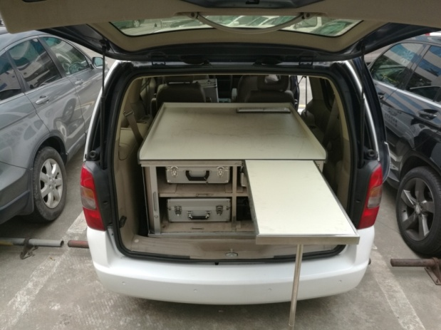
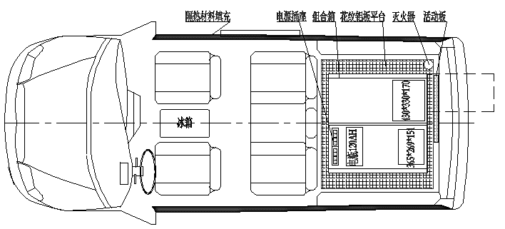
方案1改装配置表
序号 | 功能分类 | 设备 |  | 数量
1 | 车型 | 奥德赛 |  | 1台
2 | 安全系统 | 接地电缆 | 铜带 | 2米
3 | 供配电系统 | / | 前后双镜头行车记录仪 | 1套
3 | 供配电系统 | 市电转换系统 | / | 1套
3 | 供配电系统 | 一体电源  （逆变充电器） | CS1040L、1000W | 1台
3 | 供配电系统 | 电瓶 | 松下、120Ah | 1只
3 | 供配电系统 | 外接插座 | 航插、Y50DX1203 | 2套
3 | 供配电系统 | 电源控制板 | 开关式、简易控制 | 1套
3 | 供配电系统 | 插座 | 四联 | 2套
3 | 供配电系统 | 线缆盘 | 3×2mm²、30米 | 1套
4 | 车体内外部改制 | 组合箱 | 不锈钢、1040×550×1040mm | 1套
4 | 车体内外部改制 | 卷帘门 | 550×1100mm | 1套
4 | 车体内外部改制 | 台面 | 理化板、1100×1100mm | 1张
4 | 车体内外部改制 | 台面 | 理化板、700×400mm | 1张
4 | 车体内外部改制 | 地板加强 | 第三排地板 | 1套
4 | 车体内外部改制 | 地板革 | 防水汽车地板 | 1张
4 | 车体内外部改制 | 地板 | 铝花纹板 | 1块
5 | 辅助装备 | 灭火器 | 1KG，干粉 | 1个
5 | 辅助装备 | 辅材 | 线束、胶等 | 1套
方案2
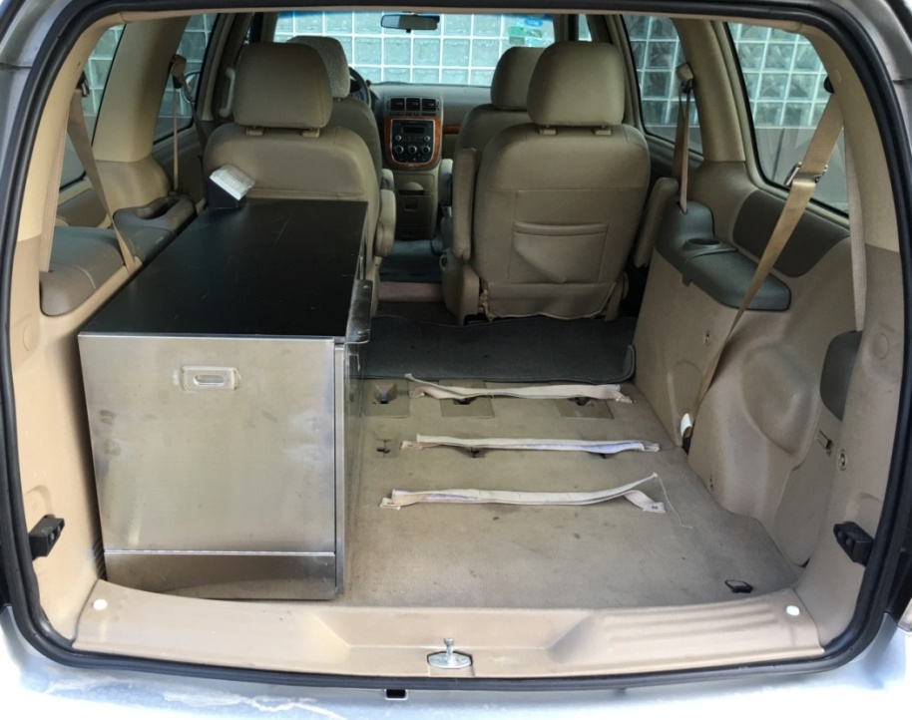
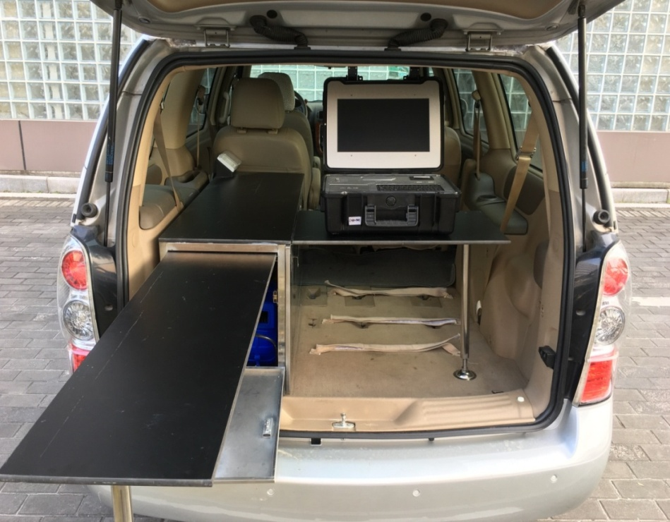

方案2改装配置表
序号 | 改装项目名称 | 数量
1 | 多功能操作实验台  1.在车厢后部侧边设置工作台一个，可折叠，也可拉伸至车厢外，宽度≥30cm，承重≥50kg。（具体长度根据车厢空间调整）  2.在车厢后部侧边设置可折叠工作凳2个，面向工作台 | 1个
2 | 逆变器 | 1台
3 | 蓄电池：输出220V电压，功率2KW,持续供电3小时以上，可通过车辆发动机进行充电 | 1个
4 | 电脑控制充电器 | 1个
5 | 电鼓 | 1个
6 | 多功能排插 | 1个
7 | 充电线 | 2条
8 | 电磁式电源总开关 | 1只
9 | 灭火器 | 1瓶
10 | 电线 | 1条
11 | 电池头（铜） | 2个

附件2

快检项目

品种 |  | 检验项目 | 快检方法
蔬菜+水果（食用农产品） |  | 有机磷类和氨基甲酸酯类农药 | 分光光度法
畜禽产品  （食用农产品） | 畜产品 | 盐酸克伦特罗、莱克多巴胺、沙丁胺醇、氯霉素 | 胶体金法
畜禽产品  （食用农产品） | 畜产品 | 水分 | 仪器法
畜禽产品  （食用农产品） | 禽产品 | 己烯雌酚、氯霉素 | 胶体金法
水产品  （食用农产品） | 虾和贝类 | 硝基呋喃代谢产物-呋喃唑酮（AOZ）、氯霉素、硝基呋喃代谢物-呋喃西林（SEM） | 胶体金法
水产品  （食用农产品） | 鱼类 | 硝基呋喃代谢产物-呋喃唑酮（AOZ）、孔雀石绿、硝基呋喃代谢物-呋喃西林（SEM） | 胶体金法
食品 |  | 甲醇 | 分光光度法
 |  | 硼砂 | 分光光度法
 |  | 吊白块 | 分光光度法
 |  | 亚硝酸盐 | 分光光度法
 |  | 二氧化硫 | 分光光度法
 |  | 甲醛 | 分光光度法
 |  | 过氧化氢 | 分光光度法
 |  | 明矾 | 分光光度法
 |  | 食用油极性组分 | 仪器法
 |  | 黄曲霉毒素M1 | 胶体金法
 |  | 黄曲霉毒素B1 | 胶体金法

附件3
食品安全快检室设备设施清单及参数
序号 | 类别 | 设备名称 | 主要参数要求 | 2个快检室数量
1 | 基础设施类 | 实验边台 | - 采用钢木结构，即金属框架与木制柜体组成。应具有绝缘、耐磨、耐腐蚀、耐火、耐高温、防水及易清洗等性能，实验台面通常采用环氧树脂板。（符合国家环保要求）  2、宽度为750mm，高度为760mm（适合坐姿操作），长度根据实际需求匹配（一般为750mm的倍数）。 | 20M  （最终以实际为准）
2 | 基础设施类 | 水龙头水槽配置 | 水槽采用优质高密度黑色纯PP一体成型，并耐酸碱、耐热及有机溶剂，采用台下式安装；水龙头采用品牌实验室专用化验水嘴，加厚铜质，耐腐蚀、耐热、防紫外线辐射；可拆卸清洗阻塞，具有缓压作用，可加接防溅滤水器。 | 2套
3 | 基础设施类 | 滴水架 | 高密度PP材质，单面，底部托盘中间设有排水孔，可拆卸式滴水棒，具有锁扣功能，壁挂式 | 2个
4 | 基础设施类 | 试剂柜 | 1、规格尺寸：（长）900mm*（宽）450mm*（高）1800mm；  2、可存放强酸、强腐蚀的化学品，防渗漏，聚丙烯结构，双开门 | 2台
5 | 基础设施类 | 档案柜 | 1、规格尺寸：（长）900mm*（宽）450mm*（高）1800mm  2、整体灰白，U型铝合金拉手，柜体18mm厚，三聚氰胺饰面板，优质胶链，四块层板 | 4台
6 | 基础设施类 | 更衣柜 | 1、规格尺寸：900mm（长度）×400mm（宽度）×1800mm（高度）；  2、材质及参数：0.5-1.2mm优质冷轧钢钢板材ABS塑料拉手；对开门，表面涂层坚固耐 用，耐冲压，耐腐蚀，整洁美观，不易燃、防潮不变形。 | 2台
7 | 基础设施类 | 通风柜 | 全钢结构，台面要求实验室专用实芯理化板（防腐耐酸碱）, 电子装置、照明开关，触摸式开关，配220V，10A多功能插座两个。 | 2套
8 | 基础设施类 | 紧急喷淋洗眼器 | 主体及底座材质：304不锈钢  规格尺寸  顶高：2300mm  喷头装置：高2100mm  洗眼装置：高1050mm  底座：205mm*135mm  进水口尺寸：RCI-1/4（1.2寸/DN32）  排水口尺寸：RCI-1/4（1.2寸/DN32）  洗眼喷头流量：＞12L/min  工作压力：2Mpa—4Mpa | 2套
9 | 基础设施类 | 办公桌 | 1、外形尺寸：（长）1300*（宽）650*（高）760mm；  2、桌面采用优质防火板，经过防虫、防腐的化学处理，具有防潮、防蛀性能；  3、板材：选用E1级三聚氰胺板，甲醛含量≤0.05ml/L，贴面平整，无起泡、坑凹，所有板材均经过防虫、防腐化学处理，强度高、刚性好、不变形、比重合理，符合国家环保要求，台面厚度不小于25mm；  4、柜体采用0.8mm优质冷轧钢板，喷涂后0.8mm；  5、抽屉，暗锁，优质滑轨，桌子箱体部分静电喷涂。 | 8张
10 | 基础设施类 | 办公椅 | 1、面料：表面采用优质环保高强度涤纶网面，纹理细腻，舒适柔软，具有耐污、耐磨、防尘、易清洁等特点；  2、泡棉：采用优质定型压缩海绵，密度为35#标准以上，软硬适中，圆润厚实、弹性好，表面涂有防止老化变形保护膜，不变性，坐感舒适；  3、脚架：弓形电镀钢架。 | 8张
11 | 基础设施类 | 实验凳 | 1、皮革+不锈钢  2、无靠背  3、气压升降凳 | 8张
12 | 基础设施类 | 电脑 | 1、CPU型号:双核、速度≥2.6GHZ，不低于酷睿i5水平。  2、屏幕尺寸:≥ 21英寸。  3、分辨率: 1920×1080。  4、内存容量≥8G。  5、硬盘容量≥ 1T（机械硬盘）或256G（固态硬盘）。  6、显卡：独立显卡≥2G以上。  7、键盘鼠标：标配有线键盘鼠标  8、预装正版office办公软件 | 8台
13 | 基础设施类 | 打印机 | 1、彩色激光打印机  2、分辨率：5760×1440dpi。  3、最大打印幅面：A4。  4、纸张容量：≥50页。  5、墨盒：5%覆盖下打印10000张A4所需墨盒量。  6、打印速度：黑白≥22ppm，彩色≥18ppm。  7、产品重量：≤3.5kg。 | 2台
14 | 基础设施类 | 空调 | 1、壁挂式  2、制热功率：≥1260W  3、制热量：≥4600W  4、制冷量：≥3500W  5、制冷功率：≥810W  6、电辅加热功率：≥41000W | 6台
15 | 基础设施类 | 立式冰箱 | 1、双开门或三开门  2、冷冻室：≥60L  3、冷藏室：≥120L | 4台
16 | 基础设施类 | 液晶电视 | 1、尺寸：≥65英寸  2、分辨率：4K  3、支持网络和USB连接播放 | 2台
17 | 基础设施类 | LED显示屏 | 不低于以下配置：  全彩屏  像素点间距：4.00mm  像素构成：1R1G1B  箱体分辨率：128*128=16384Dots  尺寸：≥55英寸 | 2台
18 | 基础设施类 | 不锈钢长凳 | 1、尺寸：（长）2300mm*（宽）650mm*（高）780mm  2、材质：不锈钢材质，软垫 | 4张
19 | 基础设施类 | 宣传资料架 | 1、尺寸：高度≥1000mm、宽度≥500mm  2、材质：木制或不锈钢材质 | 4个
20 | 基础设施类 | 饮水机 | 整机高度≥1米（不含桶装水高度）  额定制热水能力：≥90℃ 4L/h  整体可拆卸 | 2台
21 | 基础设施类 | 温湿度计 | 高精度室内用，温度显示范围：-10℃至50℃  湿度显示范围：10%至90%  温度显示精度：±1℃（1.8°F）  湿度显示精度：±5%（40-80%）  产品尺寸：≤93*100*21mm | 2个
22 | 基础设施类 | 灭火器 | 1、干粉灭火器≥2kg  2、泡沫灭火器≥3L  3、安全性能符合国家相应标准 | 4个
23 | 采样工具类 | 食品采样箱 | 1、容积：≥40L；  2、拉杆式；  3、带数显温度计； | 4个
24 | 前处理设备类 | 超声波清洗机 | 1、超声波频率≥40,000 Hz；  2、容量 ≥2L；  3、内槽选用不锈钢材质冲压成型，无焊接处；  4、加热温度控制 ：常温～80℃；  5、加热功率≥100W，具有完善的保护功能：过热保护和过流保护；  6、可调节时间不少于30min；  7、整机尺寸：≤300*200*250mm； | 2台
25 | 前处理设备类 | 漩涡混合仪 | 1、电源：220V/50HZ。  2、功率：30-60W。  3、转速：≥2800转/分。  4、工作方式：点动、连续、调速。  5、工作台面材质：橡胶。 | 2台
26 | 前处理设备类 | 电子天平 | 1、显示：LCD液晶显示/LED显示。  2、最大称量： ≥300g。  3、精确度：≤0.01g。  4、配置：高容量蓄电池，连续使用时间≥32小时。  5、连接电脑实时传输数据。  6、配置：防风罩、校准砝码(1g、5g、10g)。  7、外形尺寸：适合车载，小巧轻便。 | 2台
27 | 前处理设备类 | 恒温水浴锅 | 1、温度范围：室温至100℃。  2、精度：稳定以后测量±0.5℃。  3、加热功率：≥300W。  4、控温方式：数显控温。  5、机身抗腐蚀不锈钢材料。  6、容量2L-6L。  7、外形尺寸：≤440*200*240mm。 | 2台
28 | 前处理设备类 | 台式离心机 | 1、最高转速：≥4500r/min ，离心力≥2000xg；  2、定时范围：1～99min/连续/点动(瞬时)离心；  3、电机：直流无刷；  4、电源： Ac220V，50Hz；  5、整机噪声：≤70dB；  6、转子容量为10mL×12或15ml×6，且可适配2ml离心管； | 2台
29 | 前处理设备类 | 样品浓缩仪 | 1、加热孔：≥12孔；  2、体积：（长）350mm*（宽）260mm*（高）260mm；  3、孔深：≥55mm；  4、气源：自然空气，无需另备气源；  5、直径：16mm；  6、温度误差：≤±0.3℃；  7、气流量：0—36L/min；  8、安全性：对有机溶剂本质安全；  9、最大功率：250W；  10、加热范围：室温——100℃； | 2台
30 | 前处理设备类 | 样品搅碎机 | 1、内胆材质：pc食用级塑料。  2、电源：220V/50Hz。  3、额定功率：250W。  4、转速：18000r/min。  5、配带杯体：绞肉杯、研磨杯、搅拌杯。  6、外形尺寸：小巧便携。 | 2台
31 | 前处理设备类 | 快检工具箱 | 铝合金箱体，内置应至少包括移液器（0-200ul）1支、移液器（0-1000ul）1支、移液器（1-5ml）1支、实验服1件、采样服1件、刀具1把、砧板1个、试管架1个、口罩1包、手套1盒等 | 2台
32 | 快检仪器类 | 手持式劣质油检测仪 | 1、测量温度：0～200.0℃。  2、TPM(极性化合物组分含量)： 0.5～40%。  3、分辨率：温度分辨率：0.1℃ ，TPM分辨率：±0.1% 。  4、温度测量误差：± 1.5℃。  5、TPM测量精度：±2%。  6、TPM响应时间：＜15s。  7、温度传感器： PTC传感器。  8、TPM传感器：电容传感器。  9、操作外部环境温度：(0 ～+50 )℃。  10、探头材质：不锈钢。  11、显示方式：中文操作界面彩屏，显示屏不小于1.8寸，可显示检测日期时间。 | 2台
33 | 快检仪器类 | 肉质水分分析仪 | 1、测量范围：65～85%。  2、采样时间：一次采样时间＜1s。  3、采样次数：每10次采样输出一次测量结果或单次采样直接测量。  4、测量误差：在70～78%范围内≤1.0%。  5、重复性误差：在70～78%范围内≤ 0.5%。  6、电源：交直流两用(带可充锂电)。  7、功耗：45mW。  8、显示：蓝色背光 LCD(全中文显示)。  9、声光报警：超标报警。  10、可设定每个品种的判断标准。 | 2台
34 | 快检仪器类 | 多参数食品安全分析仪 | 1、主机(模块):包括但不限于分光光度模块、胶体金检测模块、数字化管理模块、无线通讯模块等,并可支持模块扩充升级。  2、仪器输入方式多样化：液晶触摸屏、键盘操作并可外接鼠标。  3、显示屏尺寸：≥10寸。  4、操作系统：windows系统或Android 系统。  5、存储： 1G以上内存，16G以上硬盘容量，并支持外部扩容。  6、打印：内置微型打印机(针式打印机或热敏打印机)，实现打印检测数据  7、电源：可直接使用 220V 交流电源或车载直流电源(12V)，也可使用内置锂电池供电，可保证快检系统在无交流电源情况下工作3小时以上。  8、分光光度检测模块  8.1、检测能力：可检测食品中常见的农药残留、易滥用添加剂、非食用物质、食品品质等指标。  8.2、检测通道不少于16个，至少包含410、440、520、540、595、660nm 6个波长光源  8.3、电流稳定性：≤±1%T/3 min。  8.4、透射比准确度：≤±1%T。  8.5、透射比重复性：≤±0.5%T。  8.6、线性误差：≤±5%。  9、胶体金免疫层析检测模块  9.1、检测能力：可检测食品中常见的兽药残留、生物毒素、违禁添加等。  9.2、扫描检测精度 CV≤2.0%。 | 2台
35 | 快检仪器类 | 便携式农药残留快速检测分析仪 | 1、测量通道数：≥12个；能多孔道同时操作，操作简便。  2、恒温温度：37℃—40℃；  3、反应时间：≤10分钟；  4、显色时间：≤3分钟； | 4台

